**PLÁN AKCÍ - KVĚTEN 2025**

**18. týden** - pondělí 28. - středa 30.4. třídenní výlet *2. a 3. ročník*

* úterý 29. 4. Dopravní hřiště - *4. ročník*
* čtvrtek 1. 5. STÁTNÍ SVÁTEK
* pátek 2. 5. projektový den **Květiny** *(1.-5.ročník)*

**19. týden** - pondělí 5. 5. program “Gravírování”

*8.00-8.45h pro 2. a 3. ročník*

*8.55 - 9.40h pro 4. a 5. ročník*

čtvrtek 8. 5. STÁTNÍ SVÁTEK

pátek 9. 5. ŘEDITELSKÉ VOLNO

**20. týden** - 16. 5. kroužek 3D tisku - pro přihlášené

**21. týden** - 20. 5. Mediální výchova *(4. a 5.ročník)*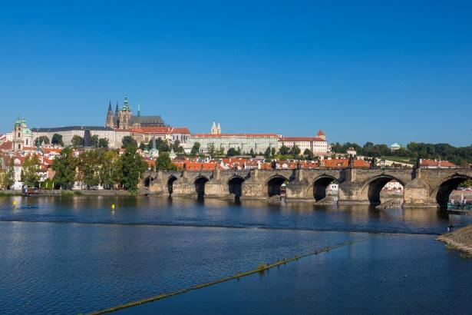

* 22. - 23. 5. výlet Praha *(5. ročník)*
* 29. 5. projektový den Malování triček (ŠD)

**AKCE MŠ - KVĚTEN**

**29. 4.** Den otevřených dveří v MŠ

**30. 4.** plavání Tuchlovice

1.května STÁTNÍ SVÁTEK

**6. 5.** **ZÁPIS DO MŠ** 13.00 - 17.00 h

**7. 5.** **ZÁPIS DO MŠ** 14.00 - 16.00 h

**S sebou:** *OP, rodný list dítěte, vytisknutou přihlášku, případně doporučení lékaře a poradny. A dobrou náladu.*

**7. 5.** plavání Tuchlovice (Sovičky, Sluníčka)

8.května STÁTNÍ SVÁTEK

**13. 5.** Divadlo LETADLO - V korunách stromů - Léto

**14. 5.** plavání Tuchlovice (Sovičky, Sluníčka)

**21. 5**. plavání Tuchlovice (Sovičky, Sluníčka)

**28. 5.** plavání Tuchlovice (Sovičky, Sluníčka)

**29. 5. projektový den - Malovaná trička**